ГКУ «Социально-реабилитационный центр «Алый парус»

Проект

музыкально-оздоровительной работы в СРЦН «Алый парус»
в дошкольной группе «Гномики»
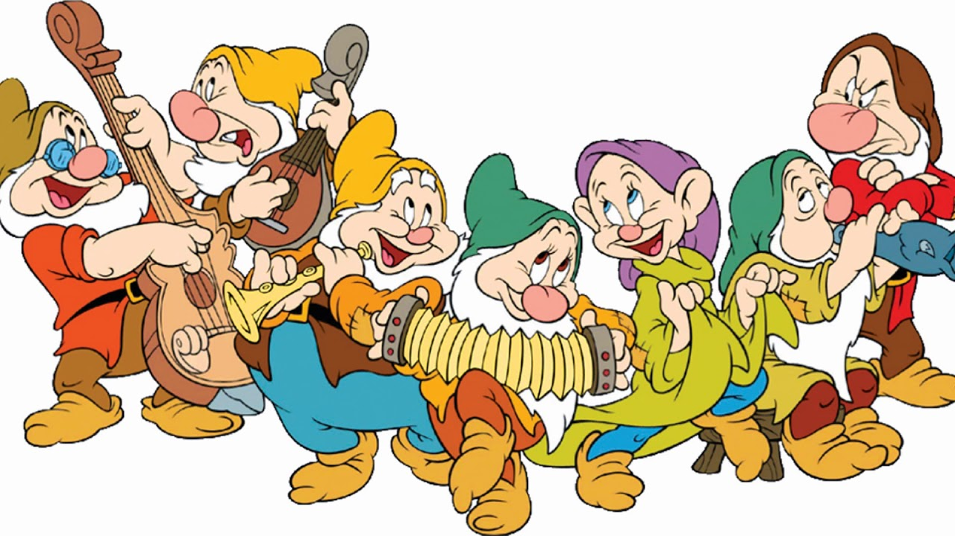

Составила
Музыкальный руководитель
Солдатова Л.Ю.

Анива 2022г

Цели:
- Организация музыкально-оздоровительной работы в СРЦН, обеспечивающей каждому ребёнку укрепление психического и физического здоровья;
- Выявление и развитие музыкальных и творческих способностей;
- Формирование привычки к здоровому образу жизни.
Задачи:
Образовательные:
- Развивать музыкальные и творческие способности дошкольников в различных видах музыкальной деятельности, используя здоровьесберегающие технологии, исходя из возрастных и индивидуальных возможностей каждого ребёнка;
- Создавать предметно-развивающую среду и условия для формирования гармоничной, духовно богатой, физически здоровой личности.
Воспитательные:
- Формировать положительное отношение ребёнка к окружающему миру, к своей семье, сверстникам, самому себе;
- Воспитывать уважительное отношение к культуре страны, народа.
Оздоровительные:
- Сохранять и укреплять физическое и психическое здоровье;
- Создавать условия, обеспечивающие эмоциональное благополучие каждого ребёнка;
- С помощью здоровьесберегающих технологий повышать адаптивные возможности детского организма– активизировать защитные свойства;
- Формировать правильную осанку, гигиенические навыки, привычку жить в гармонии самим собой и окружающим миром
Проблема:
- Дети младшего возраста не обладают достаточными знаниями об окружающем мире, о своём организме, о здоровом образе жизни; не имеют достаточных навыков по гигиенической культуре; у них не сформировано чувство ответственности за укрепление своего здоровья.
Тип проекта: образовательный
Вид проекта: краткосрочный, познавательно-творческий
Сроки реализации: 3 недели (месяц – апрель)
Участники: дети дошкольной группы СРЦН, музыкальный руководитель, воспитатели
Разработка проекта:
- Донести до участников проекта данную проблему;
- Подобрать музыкальный материал, фонограммы, методическую и художественную литературу, иллюстрированный материал по данной теме, оснастить и оборудовать зал;
- Подобрать игрушки, материалы, атрибуты для игровой деятельности, элементы костюмов для театрализованной деятельности;
- Провести работу с воспитателями и специалистами - индивидуальные консультации, беседы, рекомендации в папках-передвижках, оформление стенда «Музыкально-оздоровительная работа в реабилитационном центре»;
- Составить перспективный план мероприятий, сценарий музыкально-оздоровительного досуга с элементами здоровьесбережения, подготовить видеопрезентацию проекта
Образовательная область:
Интеграция образовательных областей:
- «Познавательное развитие»,
- «Социально-коммуникативное развитие»,
- «Физическое развитие»,
- «Художественно-эстетическое развитие»
- «Речевое развитие»
Предполагаемый результат:
- Повышение уровня развития музыкальных и творческих способностей детей;
- Стабильность эмоционального благополучия каждого ребёнка;
- Повышение уровня речевого развития, увеличение словарного запаса;
- Снижение уровня заболеваемости, профилактика простудных заболеваний и формирование правильной осанки;
- Стабильность физической и умственной работоспособности во всех сезонах года независимо от погоды
Этапы проекта:
1-й — подготовительный (организационный):
- Изучение литературы и музыкального материала по данной проблеме, накопление методического материала, постановка цели и задач, определение направлений, объектов и методов исследования, предварительная работа с детьми, подбор оборудования, иллюстраций, элементов костюмов, дидактических кукол, спортивного инвентаря, музыкальных и художественных материалов, составление репертуара, сценария;
2-й – основной (практический):
- Перспективное планирование музыкальных занятий, разработка цикла музыкальных и логоритмических занятий с использованием здоровьесберегающих технологий, сборника валеологических песен, пальчиковых и речевых игр с музыкой, комплексов игрового массажа, дыхательной гимнастики, оздоровительных упражнений;
- Реализация планирования: проведение бесед, обсуждений, чтение стихов, потешек, музыкотерапия; разучивание валеологических песен, стихов, оздоровительных упражнений, обучение игровому самомассажу, дыхательной гимнастике, пальчиковым и речевым играм, соответствующих теме проекта;
- Оформление и оснащение групповой комнаты;
3-й — заключительный (обобщающий, презентационный):
- закрепление полученных знаний, подготовка отчета о проделанной работе, показ презентации.
Работа с родителями:
- провести индивидуальные консультации, беседы;
- оформить папки-передвижки с рекомендациями для родительских уголков;
- оформить стенд по музыкальному воспитанию с фотоотчётом
Перспективный план мероприятий: на апрель 2021г
Продукт проектной деятельности:
- Проведение музыкально-оздоровительного досуга с технологиями здоровьесбережения «Весенние кораблики»;
- Оформление стенда по музыкальному воспитанию: «Музыкально-оздоровительная работа в СРЦН»
- Оформление папок-передвижек для родительских уголков «Весёлые упражнения для детей и их родителей по воспитанию привычки к здоровому образу жизни»
- Видео-презентация проекта «Музыкально-оздоровительная работа в СРЦН» на итоговом педсовете.

